UNIVERSIDADE FEDERAL DO AMAZONAS

DISCIPLINA: LABORATÓRIO DE SISTEMA DE CONTROLE

ENSAIO 08: RESPOSTA TRANSITÓRIA E PERMANENTE

OBJETIVOS:
- Caracterizar o comportamento dinâmico de sistemas de 2ª ordem
- Determinar o overshoot, tempo de acomodação, tempo de atraso e tempo de subida.
- Estabelecer conceitos qualitativos e sobre o erro de regime permanente em malha aberta e malha fechada..

Formulação do Problema: Um sistema representado no esquema abaixo um filtro ativo Butterworth passa baixa de 2ª ordem.

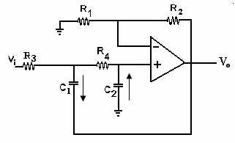

Adotando-se 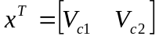 como estados, o Filtro é modelado por

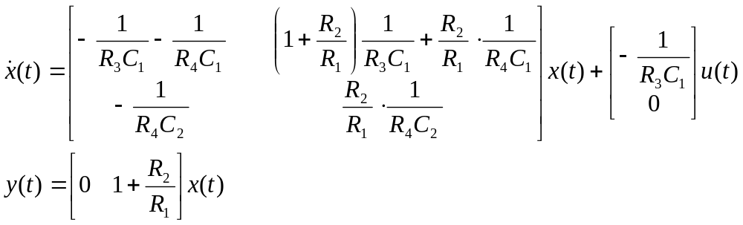

e

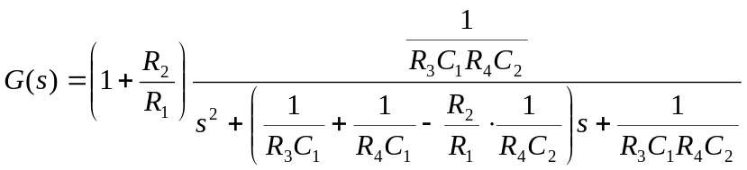

Considere R₃= 5 MΩ, R₄= 10 MΩ ,C₁= 40 nF e C₂= 100 nF.
1ª) Sistema em malha aberta Faça o root locus em função de 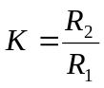
- Simule para uma entrada degrau unitário para os valores K dados da tabela e determine os demais valores da tabela.
K | Overshoot | Tempo de subida | Tempo de acomodação | Taxa de amortecimento | Freqüência amortecida | Ganho DC
2,0
5,0
7,0
8,0
Sugestão: Modele por estado usando K como parâmetro, transforme-o em um subsistema e faça uma máscara para K.
Qual a influência de K no comportamento do sistema?
- Para que valores de K o sistema tem pólos complexos? Use o rlocus para determinar o lugar das raízes do polinômio. característico.
- Para que valores de K o sistema é estável? Simule para o K limite . Qual o tipo de comportamnento

2ª) Feche a malha de controle para 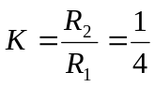
y(t)

C(s)

G(s)
-
r(t)
e(t)
u(t)

- Para C(s) = K₁ e r(t) um degrau simule para alguns valores de K₁. Qual a influência de K₁ no overshoot e no erro de regime permanente.
K₁ | Overshoot | Tempo de subida | Tempo de acomodação | Tempo de atraso | Freqüência amortecida | e_{ss}
2,0
5,0
10

- Para 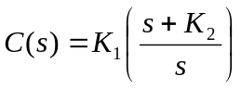 com K₂ = 0,7718 e r(t) um degrau . Simule para alguns valores de K₁. Qual a influência de K₁ e K₂ no overshoot e no erro de regime permanente.

K₁ | Overshoot | Tempo de subida | Tempo de acomodação | Tempo de atraso | Freqüência amortecida | e_{ss}
2,0
5,0
10

- Repita item a para uma entrada rampa.unitário

K₁ | Overshoot | e_{ss}
2,0
5,0
10

- Repita item b para uma entrada rampa.

K₁ | Overshoot | e_{ss}
2,0
5,0
10

